Контрольно-счетная палата Талдомского городского округа Московской области завершила контрольное мероприятие

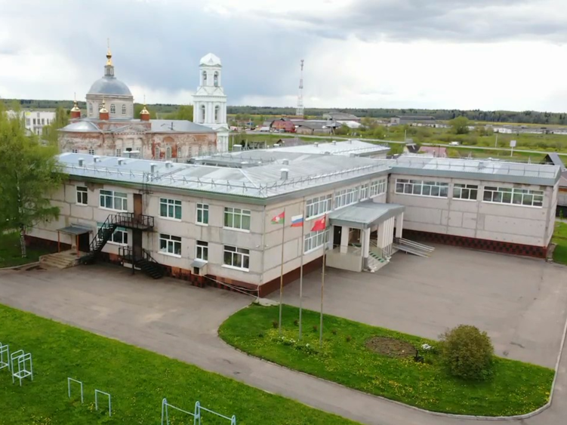

Контрольно-счетной палатой Талдомского городского округа проведено контрольное мероприятие «Проверка целевого и эффективного использования средств бюджета Талдомского городского округа Московской области, направленных на финансовое обеспечение муниципального задания МОУ Квашёнковская СОШ, а также субсидий на иные цели» в 2020, 2021 годах и 1 квартале 2022 года.
Объектами контрольного мероприятия являлись Управление образования администрации Талдомского городского округа, МОУ Квашёнковская СОШ, МКУ «Централизованная бухгалтерия Талдомского городского округа».
По результатам контрольного мероприятия Контрольно-счетной палатой выдано 2 представления и направлено 1 информационное письмо.
Отчет о результатах контрольного мероприятия утвержден председателем Контрольно-счетной палаты Талдомского городского округа 01 сентября 2022 г. и направлен в Совет депутатов и Главе Талдомского городского округа.
Информацию об основных итогах контрольного мероприятия можно найти на странице Контрольно-счетной палаты в разделе «Информация о результатах проведенных контрольных и экспертно-аналитических мероприятий, выявленных нарушениях и принятых мерах», перейдя по ссылке http://талдом-район.рф/administration/konrol-scethyh-organov/

